Regelblatt Umkehrfunktionen
der Potenzfunktion
Wenn eine Funktion auf ihrem gesamten Definitionsbereich streng monoton fallend oder streng monoton fallend ist, dann ist diese Funktion umkehrbar. Doch nicht jede Umkehrung ist eine Funktion.

Zeichnerisch:

- Um die Umkehrung einer Funktion zu ermitteln, muss man den Graphen der ursprünglichen Funktion an der Geraden g mit der Gleichung y = x spiegeln.
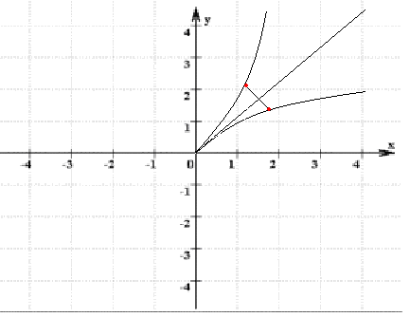
Rechnerisch:

- Gleichung aufstellen
- x und y vertauschen
- Nach x auflösen
- So erhält man die Funktionsvorschrift der Umkehrung
$$\begin{aligned}y={\left(x−1\right)}^{\frac{1}{2}}+1 \\ x={\left(y−1\right)}^{\frac{1}{2}}+1 \\ x=\sqrt{\left(y−1\right)}+1 \\ x−1=\sqrt{\left(y−1\right)} \\ {\left(x−1\right)}^{2}=y−1 \\ {\left(x−1\right)}^{2}+1=y\end{aligned}$$

Die gesuchte Umkehrfunktion lautet: y = (x-1)² + 1

Nr. 22
Übungsblatt Umkehrfunktionen

Gib die Umkehrfunktion an:

$$\begin{aligned}1\text{.}y={\left(x−1\right)}^{\frac{1}{2}}+1 \\ 2\text{.}y=x^{2}+1 \\ 3\text{.}y={\left(x−3\right)}^{2} \\ 4\text{.}y={\left(x+1\right)}^{2} \\ 5\text{.}y=\sqrt{x−2} \\ \end{aligned}$$

Lösungen:
1.)
$\begin{aligned}y={\left(x−1\right)}^{\frac{1}{2}}+1 \\ x={\left(y−1\right)}^{\frac{1}{2}}+1 \\ x=\sqrt{\left(y−1\right)}+1 \\ x−1=\sqrt{\left(y−1\right)} \\ {\left(x−1\right)}^{2}+1=y\end{aligned}$

2.)
$$\begin{aligned}y=x^{2}+1 \\ x=y^{2}+1 \\ x−1=y^{2} \\ \sqrt{x−1}=y\end{aligned}$$

3.)
$$\begin{aligned}y={\left(x−3\right)}^{2} \\ x={\left(y−3\right)}^{2} \\ \sqrt{x}=y−3 \\ \sqrt{x}+3=y \\ y=xalignl{\begin{aligned}1\end{aligned}}^{2}\end{aligned}+3$$

4.)
$$\begin{aligned}y={\left(x+1\right)}^{2} \\ x={\left(y+1\right)}^{2} \\ \sqrt{x}=y+1 \\ \sqrt{x}−1=y \\ y=xalignl{\begin{aligned}1\end{aligned}}^{2}\end{aligned}−1$$

5.)
$$\begin{aligned}y=\sqrt{x−2} \\ x=\sqrt{y−2} \\ x^{2}+2=y \\ x^{2}+2=y\end{aligned}$$

